Отчет о проделанной работе МБУ ДК «Восток»
за период с 06 сентября по 12 сентября 2021 года

06.09 прошел кинопоказ для учеников МБОУ СОШ №2, в рамках Дня борьбы с терроризмом и экстремизмом.
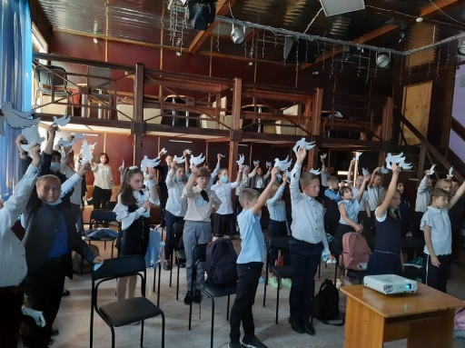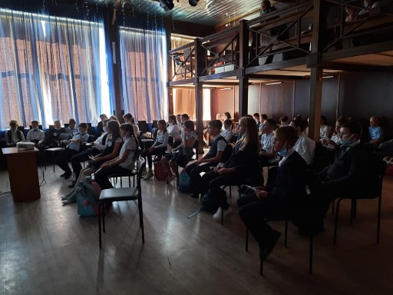

08.09 прошла онлайн публикация «Календарь памятных дат». 8 сентября 1812 года русская армия под командованием Кутузова выстояла в генеральном сражении с французской армией при селе Бородино. Участь Наполеона после этого сражения была предрешена

03.09 на городской площади прошла Зарядка чемпионов. Провел зарядку чемпионов Павел Дягель. Зарядка не оставила ни одного участника равнодушным. Все получили бодрящий заряд на весь день.
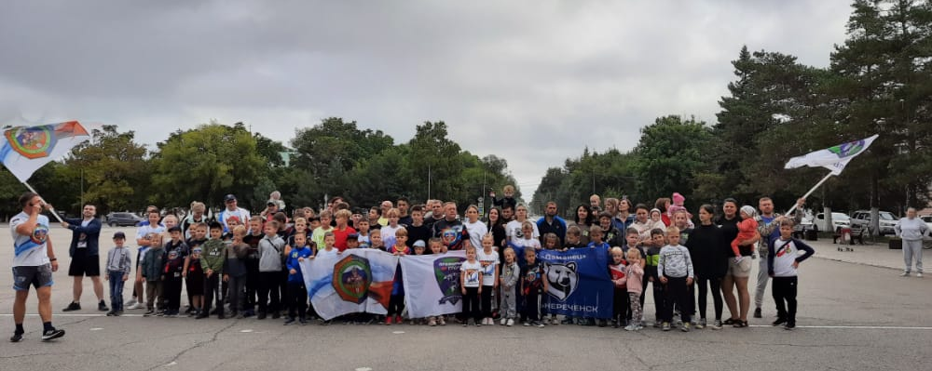

11.09 прошла онлайн публикация «Календарь памятных дат». 11 сентября 1790 года русская эскадра под командованием Федора Ушакова одержала победу над турецкой у мыса Тендра. Уцелевшие после разгрома турецкие корабли ушли из северной части Черного моря.

11.09 на городской площади прошло мероприятие, посвященное проекту «Добрая суббота». В рамках организации творческого пространства на городской площади гостей и жителей города ожидали сольные номера, а так же литературная страничка. Посетили мероприятие 200 человек.
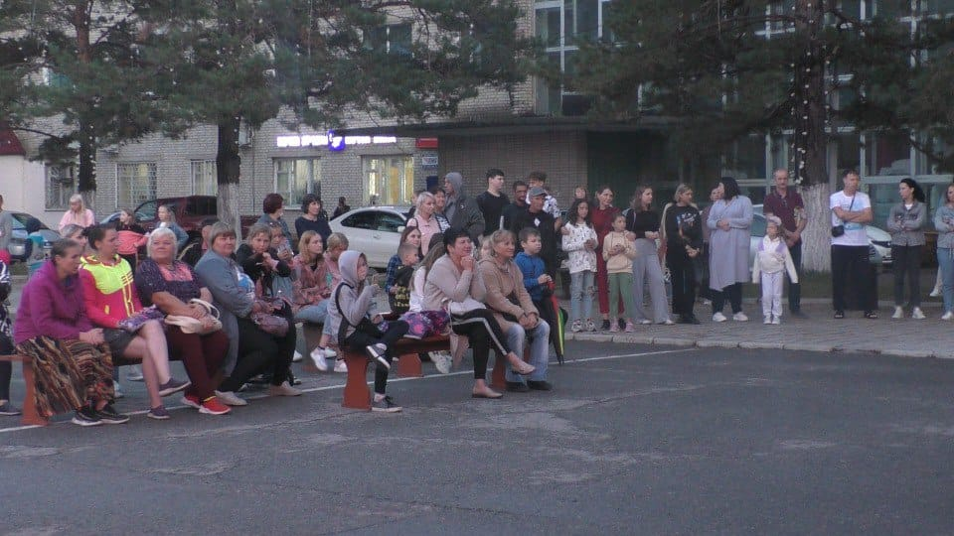

11.09 на городской площади прошла РетроДискотека 80-90х с участие ДиДжея Евгения Белоносова. Прозвучали самые мощьные хиты тех годов.
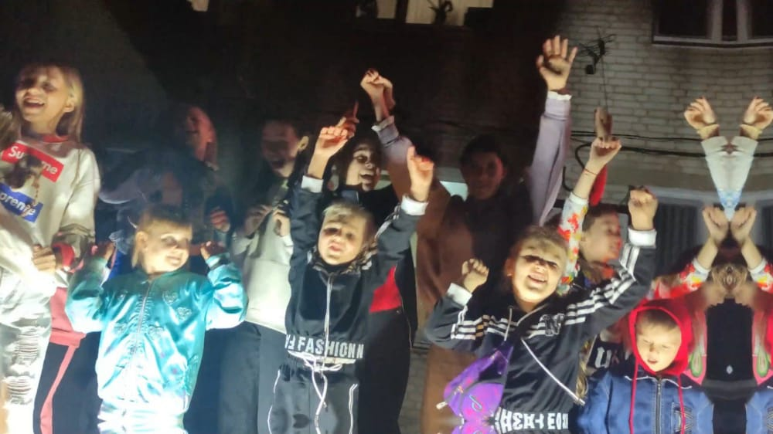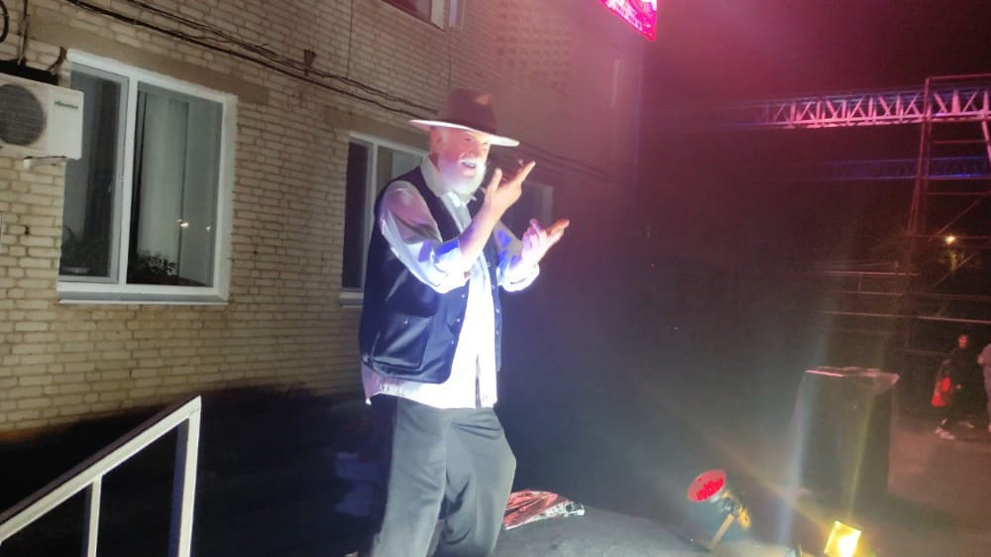

12.09 В городе Владивосток прошла Сорочинская ярмарка, участие в которой приняла Кириенко Анна. За участие в ярмарке награждена дипломом.

Отчет о проделанной работе клуба «Космос» с. Грушевое

07.09 День добрых советов «А я делаю так» с участием клубного формирования «Сударушка». В очередной раз собрались участники клубного формирования для пенсионеров «Сударушка», чтобы послушать полезные советы и хитрости для дома. Некоторые поделились своими секретами домоводства. Еще провели конкурсы и викторины, и просто пообщались . Участников 11 человек.

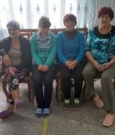

10.09 прошло познавательное мероприятие для детей «В мире сказок». В сказку дверь может открыть только тот, кто ее знает и любит. Трудно пришлось на мероприятии тому, кто сказку позабыл, потому что все конкурсы основывались на знании сказки. И это выявил первый конкурс-викторина «Я открываю сказку». Были еще конкурсы «Театрального мастерства», «Колобок». Мероприятие по сказке доставило детям много радостных эмоций . Посетило 15 человек.
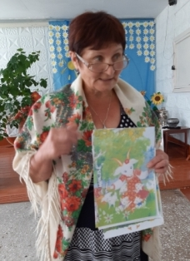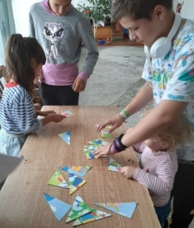

11.09 квест-игра «Здоровье-это здорово». Для детей были организованы спортивные задания и эстафеты. Прошла программа с целью пропаганды здорового образа жизни, показать детям привлекательность спорта, развивать интерес к коллективным эстафетам и конкурсам. Квест проходил весело. В заключении праздника спорта и здоровья ведущая поблагодарила всех за сплаченность, ловкость, смелость и пожелала всем здоровья и чтобы они никогда не забывали о физкультуре и физических нагрузках. Всего в мероприятии приняло участие 21 человек.
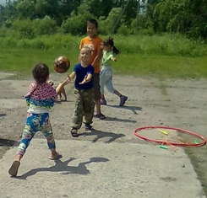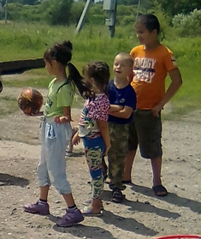

11.09 прошло мероприятие в рамках проекта «Добрая суббота». В фойе клуба была развернута выставка –ярмарка «Щедрый урожай». На ярмарке можно было купить соленья, овощи. Из-за плохой погоды ее пришлось разместить в фойе клуба. Для желающих потанцевать звучала музыка.
Состоялись соревнования по волейболу между командами г. Дальнереченска, с. Лазо и с. Грушевое. Приняло участие 60 человек.
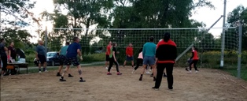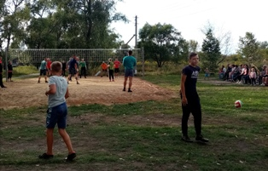

Отчет о проделанной работе клуба с. Лазо

7 сентября проведена онлайн – викторина «Что вы знаете о полезной еде?» . В видео викторине представлены вопросы узнай обычную еду , но в увеличенном виде . Из четырех представленных картинок необходимо выбрать один правильный ответ.
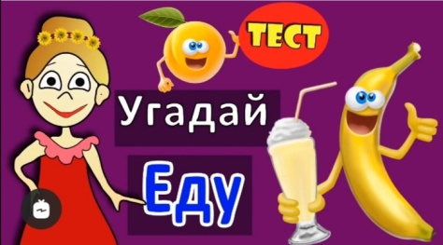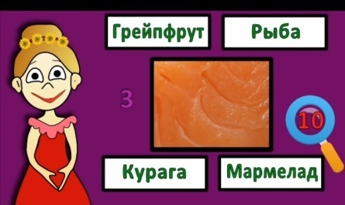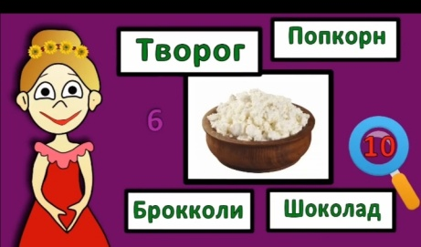

9 сентября прошли онлайн –чтения стихотворений об осени «Золотая осень». Участники онлайн чтения прочитали произведения А.С. Пушкина, А.Н. Толстого , С.А. Есенина и многих других поэтов.
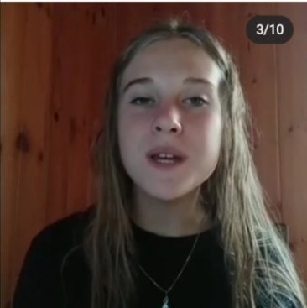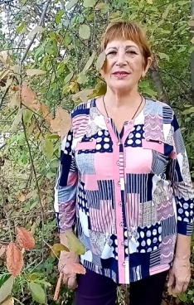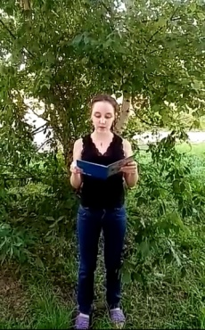

10 сентября прошла познавательная программа «Осенние мелодии». Программа проведена для людей категории 50+. Рассказаны интересны факты создания песен написанных к прекрасному времени года осени. И исполнены некоторые известные и любимые произведения.
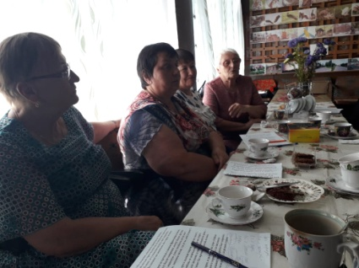

11 сентября прошла выставка – ярмарка народно – художественных промыслов «Краски осени». Выставка проведена в рамках Всероссийской акции «Культурная суббота».
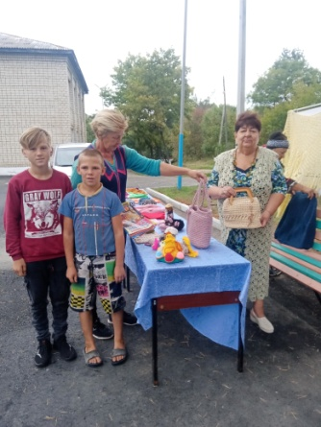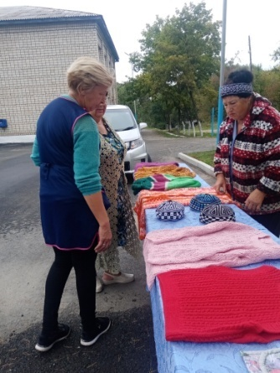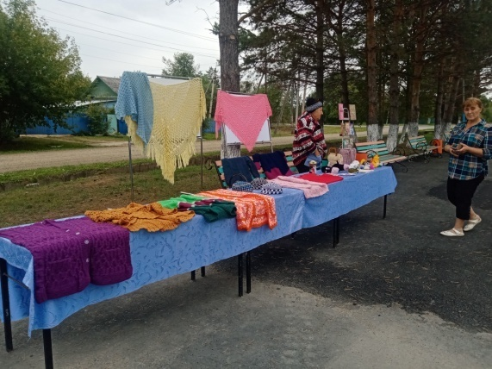

12 сентября прошла XI Дальневосточная Сорочинская ярмарка фестиваль украинской культуры в г. Владивостоке. Активное участие приняли вокальная группа «Сударушка», солистка вокального кружка «Поющие сердца» Истомина Наталья. Проведена выставка народно прикладного творчества.
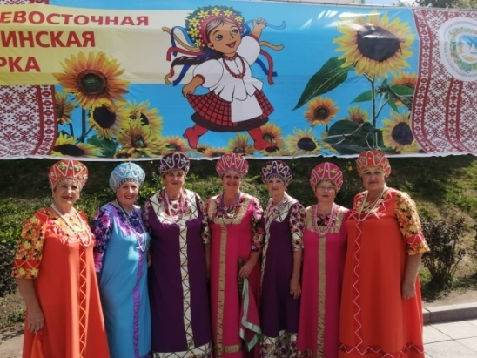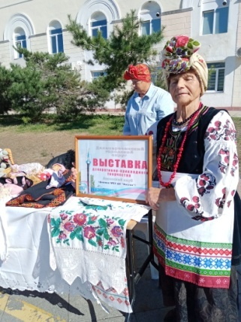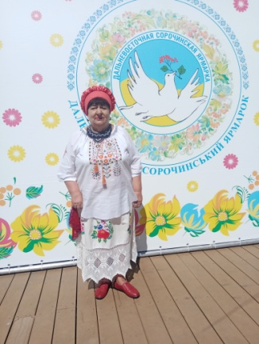

Отчет о проделанной работе Дома культуры имени В. Сибирцева

8 сентября, в Доме культуры прошел открытый урок спортивной секции «Киокусинкай карате – До» . Руководитель Сапарбек Курбанов рассказал ребятам и родителям, что занятия спортом воспитывают и развивают: внимание, силу, выносливость и самое главное дисциплину.
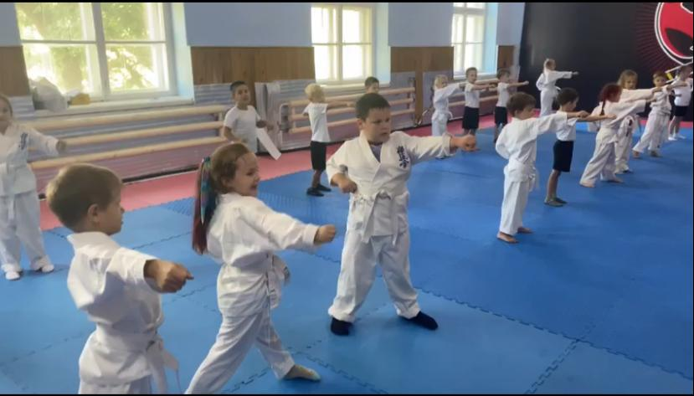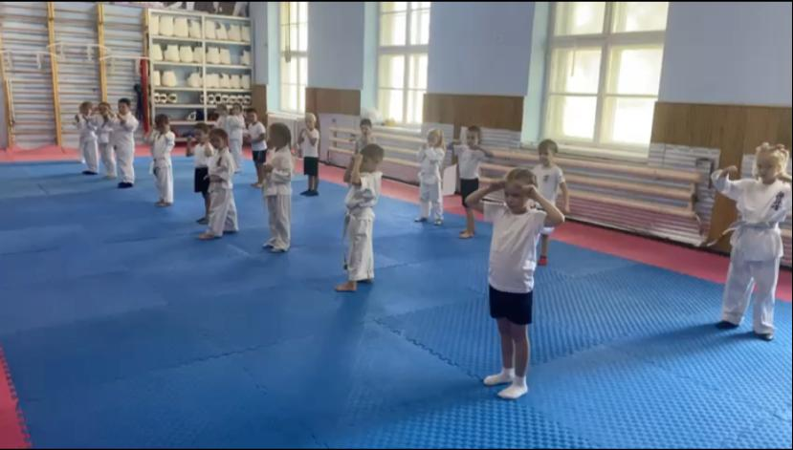

10 сентября, прошел мастер класс по изготовлению свечей. Под чутким руководством мастера Марии Антоновой, были изготовлены ароматные свечи, которые на следующий день были выставлены на ярмарке.
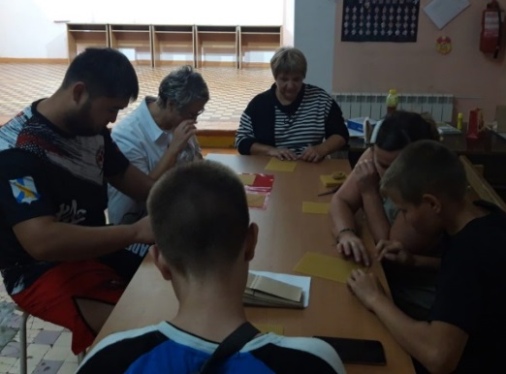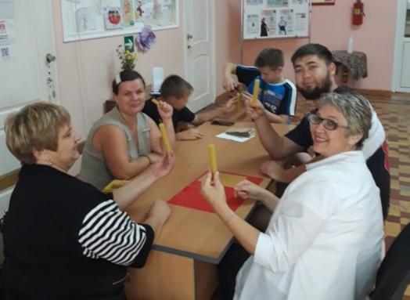

11 сентября, на площадке возле Дома культуры имени В.Сибирцева, прошла ярмарка талантов «Золотая осень». В ней могла принять участие все желающие. В этот вечер каждый из гостей мог, что то купить, что-то продать, а кто и в конкурсах поучаствовать.
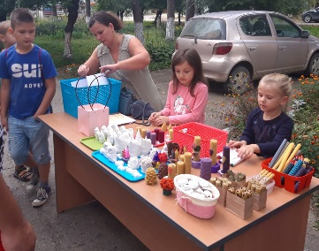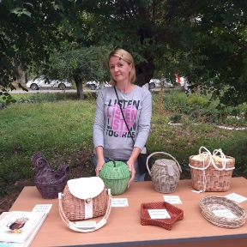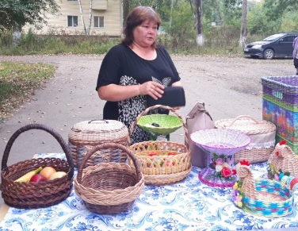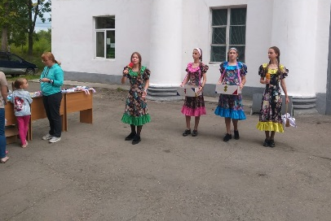
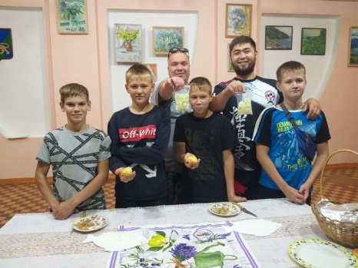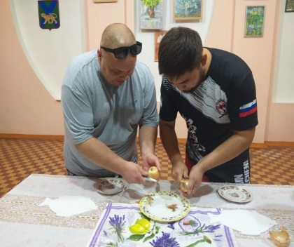
Пожеланиями наших гостей были, чаще проводить такие ярмарки. А мы говорим огромное спасибо, всем кто принял участие в ней.

